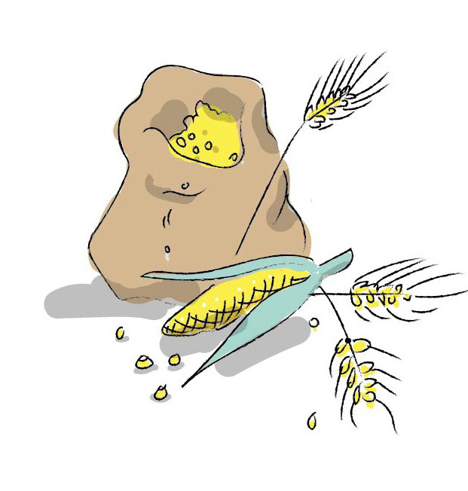GESCHENKURKUNDE
FÜR
MAX MUSTERMANN

Lieber Max, heute möchte ich Dir etwas Besonderes schenken.
Du bekommst Saatgut für eine Familie, die im Globalen Süden lebt, und bescherst ihr so eine gute Ernte. Mit Deiner Hilfe werden alle satt!

Der Klimawandel macht den Bauern weltweit schwer zu schaffen: Die Erntezeiten sind unberechenbar geworden, es regnet entweder gar nicht – oder viel zu viel. Nicht selten vernichten auch
Heuschreckenplagen in wenigen Minuten komplette Landstriche. Dann hilft es nur, schnell wieder auszusäen. Kolping verteilt hochwertiges Saatgut an die Bauern, so dass die Familien rasch ernten können. Zudem erhalten sie wertvolle Beratung zum richtigen Düngen und Verarbeiten der Ernte.

Dieses Geschenk ist nachhaltige Hilfe zur Selbsthilfe.

Unterschrift
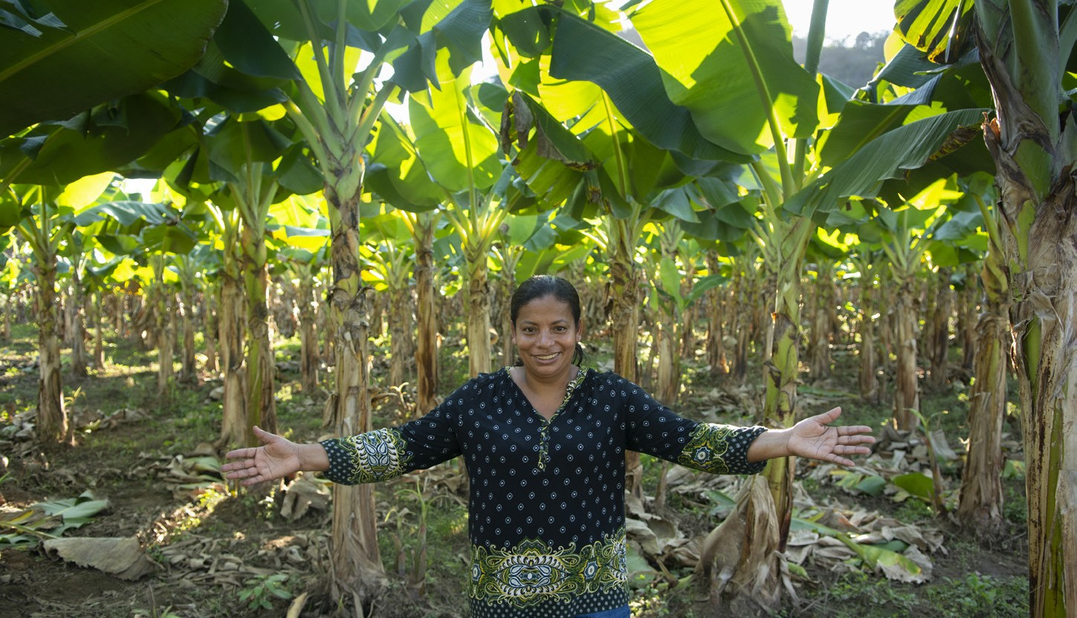

KOLPING INTERNATIONAL Cooperation e.V. · Kolpingplatz 5 -11 · 50667 Köln Tel. 0221/ 77 88 0 -15 · spenden@kolping.net · www.kolping.net

